AI Institute

每日投资研究简报
  - 2026-08-20 · webpage screenshot DOCX edition
宏观通胀传导仍是今日主线，AI 基础设施提供第二层验证。
2026-08-20 共纳入 76 篇中文研究结果，覆盖 0 位活跃分析师和 5 条主要行业链，较 2026-08-19 的主题变化可在右侧动量表中核对。简报优先呈现可被报告链接追溯的结论，而不是孤立摘要。
今日报告  76 | 活跃分析师  0 | 活跃链条  5 | 风险信号  16

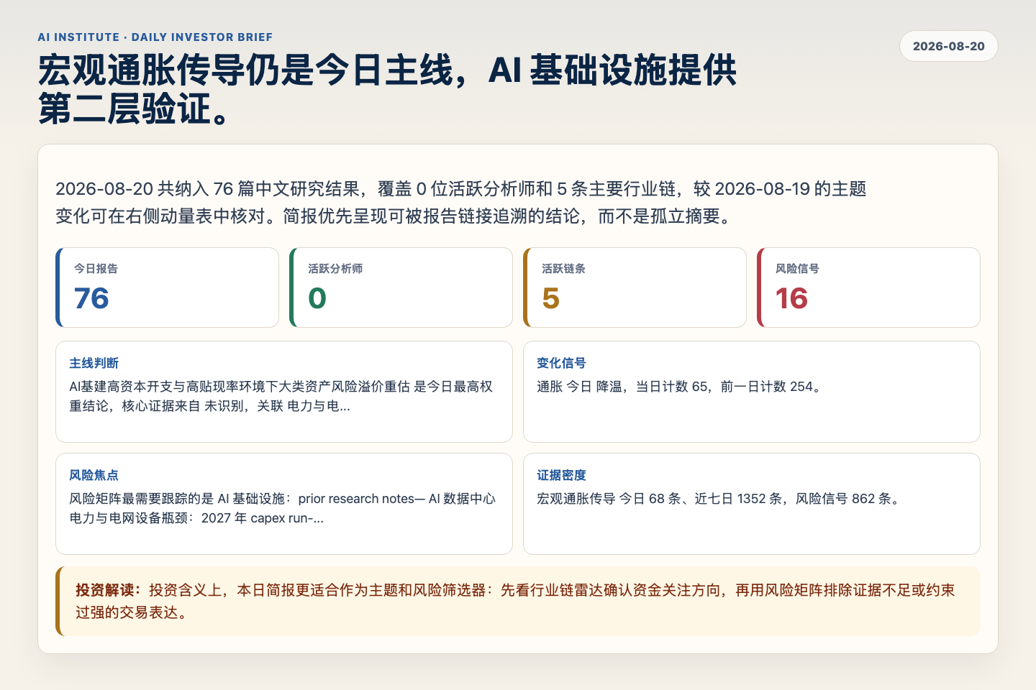
Figure 1. Webpage snapshot of the daily synthesis and key operating metrics.

1. 综合研判
主线判断: AI基建高资本开支与高贴现率环境下大类资产风险溢价重估 是今日最高权重结论，核心证据来自 未识别，关联 电力与电网。
变化信号: 通胀 今日 降温，当日计数 65，前一日计数 254。
风险焦点: 风险矩阵最需要跟踪的是 AI 基础设施：prior research notes— AI 数据中心电力与电网设备瓶颈：2027 年 capex run-rate 能否被 powered-...。
证据密度: 宏观通胀传导 今日 68 条、近七日 1352 条，风险信号 862 条。
投资解读: 投资含义上，本日简报更适合作为主题和风险筛选器：先看行业链雷达确认资金关注方向，再用风险矩阵排除证据不足或约束过强的交易表达。

2. 可视化仪表板
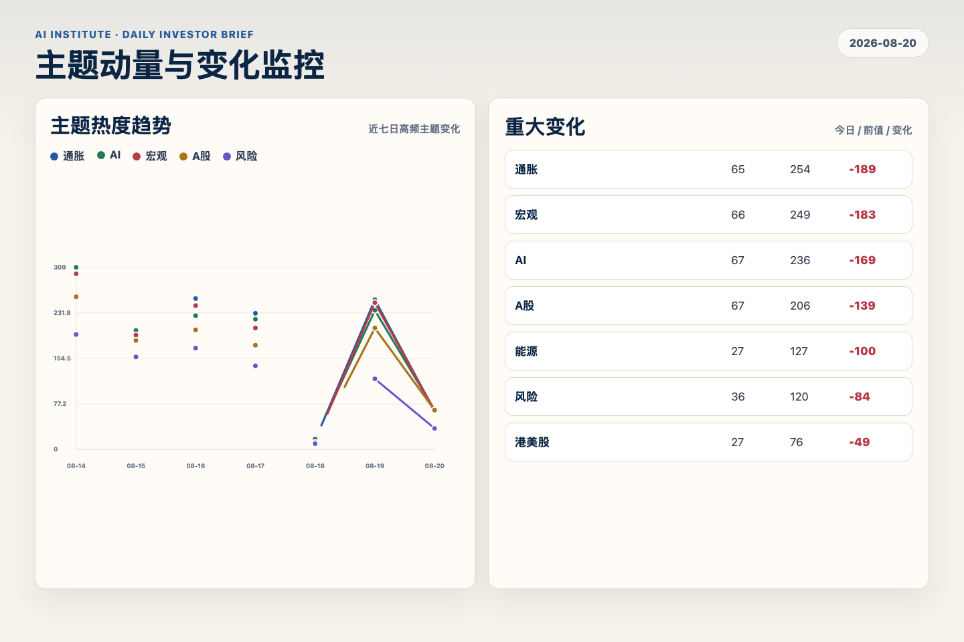
Figure 2. Webpage snapshot of topic momentum and daily change signals.
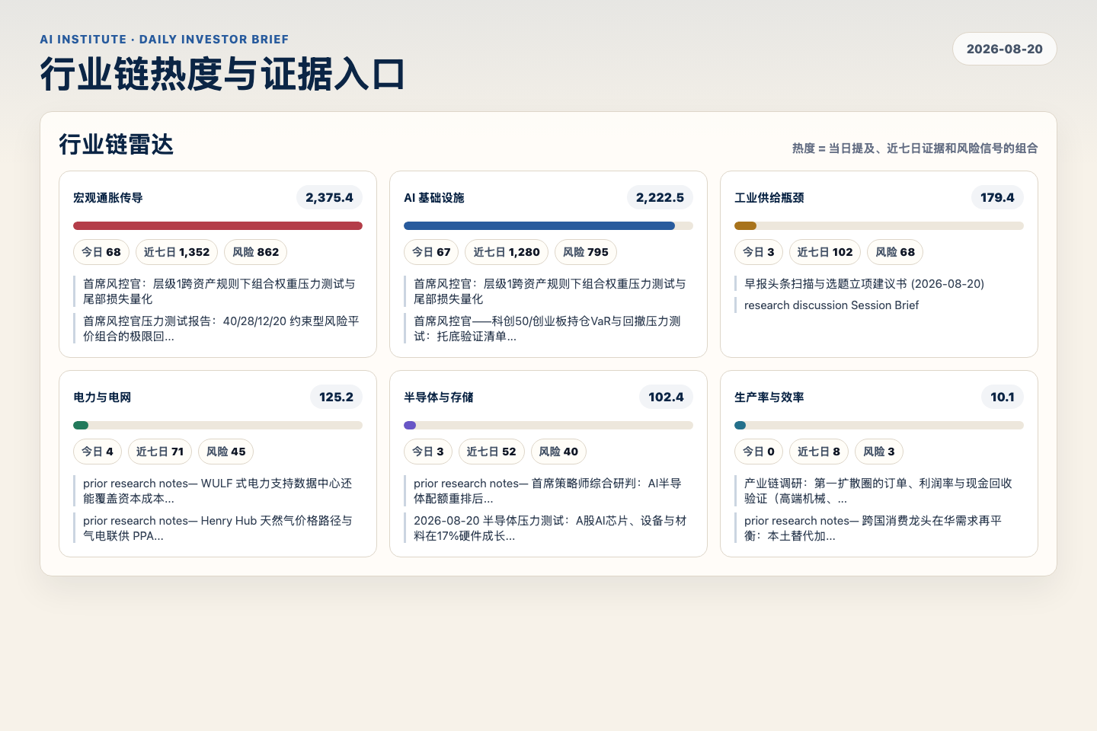
Figure 3. Webpage snapshot of industry-chain heat and evidence links.

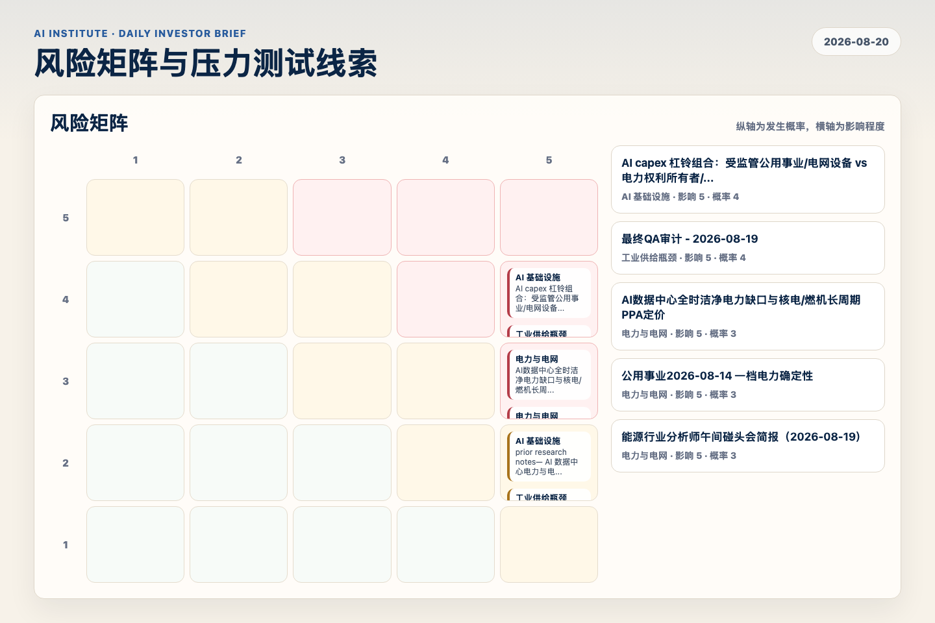
Figure 4. Webpage snapshot of the risk matrix and pressure-test items.

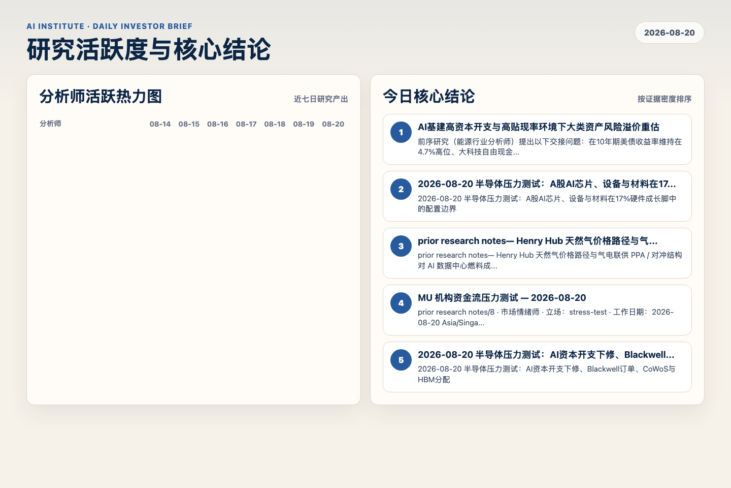
Figure 5. Webpage snapshot of analyst activity and ranked conclusions.

3. 今日核心结论
1. AI基建高资本开支与高贴现率环境下大类资产风险溢价重估
未识别 · 电力与电网 · score 49.3
前序研究（能源行业分析师）提出以下交接问题：在10年期美债收益率维持在4.7%高位、大科技自由现金流被AI基建资本开支侵蚀、但底层电力/能源成本分化（天然气现货偏软 vs 电网容量价格高企）的...
Report: reports/archive-71b75bcf6139
2. 2026-08-20 半导体压力测试：A股AI芯片、设备与材料在17%硬件成长脚中的配置边界
未识别 · 半导体与存储 · score 47.4
2026-08-20 半导体压力测试：A股AI芯片、设备与材料在17%硬件成长脚中的配置边界
Report: reports/archive-d773402e08de
3. prior research notes— Henry Hub 天然气价格路径与气电联供 PPA / 对冲结构对 AI 数据中心燃料成...
未识别 · 宏观通胀传导 · score 46.4
prior research notes— Henry Hub 天然气价格路径与气电联供 PPA / 对冲结构对 AI 数据中心燃料成本敞口的影响
Report: reports/archive-390173742556
4. MU 机构资金流压力测试 — 2026-08-20
未识别 · 宏观通胀传导 · score 45.8
prior research notes/8 · 市场情绪师 · 立场：stress-test · 工作日期：2026-08-20 Asia/Singapore。 截至 2026-08-20，我对 prior research notes提出的疑点做压力测试：桥水、Appaloosa、...
Report: reports/archive-1099ee26f4d2
5. 2026-08-20 半导体压力测试：AI资本开支下修、Blackwell订单、CoWoS与HBM分配
未识别 · AI 基础设施 · score 42.8
2026-08-20 半导体压力测试：AI资本开支下修、Blackwell订单、CoWoS与HBM分配
Report: reports/archive-2d56e813ae6e
6. 2026-08-20 最终模型权重、对冲叠加与重新加风险规则
未识别 · AI 基础设施 · score 41.5
分析师： 首席策略师（chief-strategist） 工作日期： 2026-08-20（Asia/Singapore） 立场： synthesize 研究记录
Report: reports/archive-4d6530eea469

4. 重点跟踪事项
prior research notes— AI 数据中心电力与电网设备瓶颈：2027 年 capex run-rate 能否被 powered-...
AI 基础设施，影响 5 / 概率 2
Report: reports/archive-b4ec8ef3430e
工业制造压力测试：变压器与燃气轮机OEM扩产能否在2028年前压缩AI电力设备交期？（截至2026-08-16...
工业供给瓶颈，影响 5 / 概率 2
Report: reports/archive-497a81b51eee
AI数据中心电力瓶颈量化：电网并网排队、设备交付周期与hyperscaler电力采购（截至2026-08-16）
电力与电网，影响 5 / 概率 2
Report: reports/archive-fb62d5d075f2

5. 证据表
报告 | 分析师 | 行业链 | 评分 | 风险
AI基建高资本开支与高贴现率环境下大类资产风险溢价重估 | 未识别 | 电力与电网 | 49.3 | 风险 1
2026-08-20 半导体压力测试：A股AI芯片、设备与材料在17%硬件成长脚中的配置边界 | 未识别 | 半导体与存储 | 47.4 | 风险 1
prior research notes— Henry Hub 天然气价格路径与气电联供 PPA / 对冲结构对 AI 数据中心燃料成... | 未识别 | 宏观通胀传导 | 46.4 | 常规
MU 机构资金流压力测试 — 2026-08-20 | 未识别 | 宏观通胀传导 | 45.8 | 风险 2
2026-08-20 半导体压力测试：AI资本开支下修、Blackwell订单、CoWoS与HBM分配 | 未识别 | AI 基础设施 | 42.8 | 风险 1
2026-08-20 最终模型权重、对冲叠加与重新加风险规则 | 未识别 | AI 基础设施 | 41.5 | 风险 1
压力测试与战术重构：美债30年期破5.25%（th p f6be337e触发）后跨资产风险平价的美元久期重组与中... | 未识别 | 宏观通胀传导 | 40.6 | 风险 2
prior research notes— WULF 式电力支持数据中心还能覆盖资本成本吗？ | 未识别 | AI 基础设施 | 40.6 | 常规
prior research notes— AI基础设施分析师：AI基建资本开支的债务融资结构与利率敏感度压力测试 | 未识别 | 宏观通胀传导 | 40.6 | 风险 1
早报头条扫描与选题立项建议书 (2026-08-20) | 未识别 | 宏观通胀传导 | 40.5 | 常规
2026-08-20 大类资产配置综合：红利锚、成长战术仓与久期对冲 | 未识别 | 宏观通胀传导 | 40.5 | 风险 1
research discussion Session Brief | 未识别 | 宏观通胀传导 | 40.1 | 常规
Recent analyst reports | 未识别 | 宏观通胀传导 | 39.9 | 常规
Recent analyst reports | 未识别 | 宏观通胀传导 | 39.9 | 常规
Recent analyst reports | 未识别 | 宏观通胀传导 | 39.9 | 常规
算力租赁与液冷中小市值标的两融集中度与解禁共振压力测试报告 (2026-08-20) | 未识别 | AI 基础设施 | 39.7 | 风险 2
市场情绪与资金流快照 | 未识别 | AI 基础设施 | 39.5 | 风险 1
prior research notes— 地产去库存进度对四季度PMI/CPI修复路径与内需Beta切换时点的验证 | 未识别 | 宏观通胀传导 | 38.7 | 常规
Table 1. Evidence table excerpt. Full evidence remains available in the interactive daily brief.

